 | Sequência didática

Instalação Multimídia
Nesta sequência, serão abordadas a paisagem sonora e as instalações multimídia. Propõem-se fruição, análise e práticas que explorem os sons naturais e os sons artificiais que compõem a paisagem sonora, bem como a elaboração coletiva de uma instalação multimídia na escola.

A BNCC na sala de aula
Objetos de conhecimento | - Música  Contextos e práticas  Notação e registro musical  - Artes Integradas  Arte e tecnologia
Competências específicas | 4. Experienciar a ludicidade, a percepção, a expressividade e a imaginação, ressignificando espaços da escola e de fora dela no âmbito da Arte.  5. Mobilizar recursos tecnológicos como formas de registro, pesquisa e criação artística.
Habilidades | - Música  (EF69AR16) Analisar criticamente, por meio da apreciação musical, usos e funções da música em seus contextos de produção e circulação, relacionando as práticas musicais às diferentes dimensões da vida social, cultural, política, histórica, econômica, estética e ética.  (EF69AR17) Explorar e analisar, criticamente, diferentes meios e equipamentos culturais de circulação da música e do conhecimento musical.  (EF69AR22) Explorar e identificar diferentes formas de registro musical (notação musical tradicional, partituras criativas e procedimentos da música contemporânea), bem como procedimentos e técnicas de registro em áudio e audiovisual.  - Artes Integradas  (EF69AR35) Identificar e manipular diferentes tecnologias e recursos digitais para acessar, apreciar, produzir, registrar e compartilhar práticas e repertórios artísticos, de modo reflexivo, ético e responsável.
Objetivos de aprendizagem | Fruir e analisar instalações multimídia, com foco na utilização de dispositivos sonoros.  Refletir sobre as relações entre arte e espaço.  Fruir e analisar os sons da paisagem sonora local.  Analisar e explorar as relações entre as artes integradas.  Pesquisar, explorar e elaborar uma instalação multimídia, manipulando recursos tecnológicos e digitais.
Conteúdos | Paisagem sonora  Instalação multimídia

Materiais e recursos
- Aparelho para reprodução de imagem.
- Aparelho para reprodução e gravação de som.
- CD ou pen drive.

Desenvolvimento
- Quantidade de aulas: 3 aulas.

Aula 1
Para realizar a aula, conduzir a turma a um local da escola, fora da sala de aula. Organizar os alunos em círculo e iniciar o diálogo realizando um breve diagnóstico acerca do que conhecem sobre paisagem sonora. As questões a seguir podem nortear a discussão:
- Vocês já ouviram falar sobre paisagem sonora? Vocês sabem o que é uma paisagem sonora?
- Nós estamos cercados por uma paisagem visual. Será que prestamos atenção aos sons a nossa volta?
- Quais sons vocês notam todos os dias?
- Algum som lhes chamou atenção hoje?
- Vocês se lembram do primeiro e do último som que ouviram hoje? E ontem?
- O que são fontes sonoras? Vocês podem reconhecer a origem de um som apenas ao ouvi-lo?
É importante que essas e outras questões instiguem os alunos a refletir sobre a paisagem sonora que os cerca. Em suas respostas, é provável que muitos prestem atenção somente na paisagem visual, mas não aos sons à sua volta, aos sons que constituem o que chamamos de paisagem sonora. Permitir que todos os alunos opinem a respeito do assunto. A partir das respostas, é possível direcionar o diálogo.
Anotar os sons considerados pela turma como sons cotidianos em uma folha e, a partir das respostas dos alunos sobre o que acham que são fontes sonoras, discorrer acerca do assunto, utilizando os sons cotidianos anotados como exemplos. Perguntar se acham que todos os sons são originados da natureza. Provavelmente, entre os sons cotidianos listados, os alunos podem ter mencionado sons como motores de carros e motocicletas, telefone, buzina, vento, entre outros. Neste momento, instigá-los a pensar sobre as fontes sonoras artificiais e naturais.
Propor que fechem os olhos e verificar se conseguem escutar pelo menos dois sons naturais e dois artificiais do local em que estão. A ideia é que comecem a notar os sons que compõem a paisagem sonora local (no caso, da escola) percebendo sons vindos de fora da escola e dentro dela, como vozes de pessoas; carros e motocicletas passando na rua; sons vindos do comércio e de fábricas próximas; sons das salas de aula; de animais na rua, como cães e pássaros; de fenômenos da natureza, como chuva e vento; entre outros.
Ao retornar à sala de aula, pedir aos alunos que anotem no Diário de Arte os sons naturais e os sons artificiais que conseguiram identificar quando estavam fora da sala de aula. Escolher com os alunos alguns objetos – como estojos, embalagens, canetas, caderno ou outros – e propor uma dinâmica em que a turma se organize em semicírculo e com olhos fechados. Um dos alunos se posicionará de costas para a turma e emitirá sons a partir dos objetos escolhidos, para que os demais, que estarão com os olhos fechados, descubram quais são os objetos apenas pelo som produzido.
Por fim, solicitar aos alunos que se organizem em grupos para elaborar um catálogo de sons, registrando a paisagem sonora de um local escolhido pelo grupo. Uma possibilidade é que cada grupo registre a paisagem sonora de um bairro, pesquisando seus sons característicos, como os que vêm das fábricas ou do comércio, das ruas, das escolas, dos animais ou de parques próximos. Nesse caso, é necessário que um adulto acompanhe os grupos em suas pesquisas.
Para a criação do catálogo de sons, será necessário o uso de dispositivos tecnológicos acessíveis, como gravadores de som ou celulares. Os alunos podem usar a criatividade na criação dos catálogos, o importante é considerarem como classificarão os sons em categorias, como artificiais, naturais ou ruídos.
É possível criarem uma faixa de áudio que contenha tanto sons artificias quanto naturais; porém, neste caso, é preciso atentar para que os sons não se misturem, ou seja, os alunos podem anunciar a fonte sonora e, em seguida, gravar o som, por exemplo: de rio próximo ao bairro (fala do aluno) – gravação do som do rio. Outra alternativa é criarem uma faixa para cada som; dessa maneira, é possível nomear cada faixa com o nome da fonte sonora. Cada som coletado pode durar cerca de 3 a 5 segundos, e pode-se estipular a quantidade de sons naturais e sons artificiais; por exemplo, dez naturais e dez artificiais.
Se preferirem, os grupos podem utilizar programas de edição de áudio para diminuir os ruídos ou cortar os áudios, de modo a aproveitar apenas os sons desejados. Por fim, pedir que registrem em seus Diários de Arte qual foi o bairro visitado e quais sons foram escolhidos para compor o catálogo. Vale lembrar que o catálogo deve conter um título referindo-se ao bairro. O catálogo pode ser entregue em CD ou em pen drive.
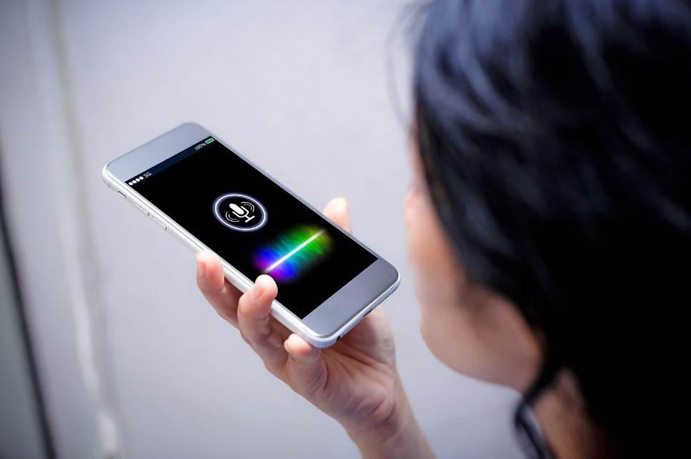
panuwat phimpha/Shutterstock.com
Pessoa usando aplicativo de gravador de voz do celular.

Aula 2
Reservar o primeiro momento da aula para que os grupos apresentem seus catálogos de sons. É interessante destacarem por que escolheram tais sonoridades para compor o catálogo e descreverem as características dos sons. Organizar a turma em semicírculo para que todos possam expor suas opiniões sobre o catálogo do seu grupo e dos colegas, destacando os pontos que acharam mais interessantes e as dificuldades encontradas ao longo do processo de elaboração. Pedir aos grupos que tragam os CDs e/ou o pen drive na aula seguinte.
Em seguida, propor a fruição e a análise de instalações multimídia que utilizem dispositivos tecnológicos e sonoros, como a instalação Rio oir, de Cildo Meireles (1948-), as performances e as instalações do grupo Chelpa Ferro e as instalações do sul-coreano Nam June Paik (1932-2006). Ao apresentar as obras aos alunos, fazer as seguintes perguntas para orientar a reflexão:
- Por que essas obras são chamadas de instalação?
- Será que uma instalação artística muda a forma como percebemos o espaço ocupado por ela? Por quê?
- Será que esse tipo de obra é efêmero ou permanente?
- Para vocês, qual é a intenção dos artistas ao criarem as instalações?
- As instalações possibilitam que o público interaja com elas? De que maneira?
- Quais recursos e materiais vocês percebem nessas instalações?
- Esse tipo de arte lhes causa estranhamento? Será que as sensações que vocês tiveram ao ver as instalações por meio de vídeos são as mesmas que vocês teriam se estivessem vendo e participando da obra pessoalmente?
Ao longo da mediação, é importante discutir a relação entre a obra e o espaço que ela ocupa ou integra, pois passa a ativar o ambiente e lhe atribui novas percepções. Além disso, a interação com o espaço e a obra ativa a multissensorialidade do público, que não se limita apenas a observar, uma vez que pode interagir, transformar ou fazer parte da obra.
É importante mencionar que a instalação pode ser efêmera, ou seja, ocorrer em um curto período, podendo durar apenas no dia da exposição, ou ser permanente, podendo durar muitos anos no mesmo local ou ser montada em outros locais. As instalações podem, ainda, ativar os sentidos e as sensações do espectador em interações que o possibilitam tocar, cheirar, ouvir, falar e ver, por exemplo.
Durante a mediação, os alunos poderão perceber ou identificar diversas materialidades na obra, além dos diversos meios de comunicação, que combinam som, imagem, vídeo, fotografia, textos, entre outros. Muitos artistas fazem uso de luzes, aparelhos de TV, rádios, vídeos, caixas de som, computadores, projetores, entre outros recursos. Instigar os alunos a refletirem sobre esse tipo de arte, permitindo que exponham suas opiniões, impressões e observações.
Por fim, pedir aos alunos que registrem suas impressões acerca das instalações multimídia no Diário de Arte. Propor que comecem a elaborar, coletivamente, uma instalação multimídia em um local da escola, utilizando os catálogos de sons criados por eles e outros recursos, como projetores de imagem, caixas de som, áudios ou luzes de celulares, fotografias, imagens e textos. O tema pode ser combinado com os alunos. Sugerimos que os alunos sigam o tema dos catálogos, pensando na paisagem sonora local.

Aula 3
Para iniciar a aula, retomar brevemente o que foi abordado na aula anterior a respeito das instalações multimídia e da proposta de elaboração de uma instalação na escola.
Na aula anterior, os alunos deram início ao planejamento da instalação. Orientá-los quanto às possibilidades de produção, verificando a disponibilidade de recursos da escola ou da utilização de dispositivos móveis, como celulares.
A partir do tema proposto (a paisagem sonora local), a turma poderá desenvolver o tema criativamente, pensando na possibilidade de combinar, além dos catálogos de som, gravações de áudios, músicas, filmagens, fotografias, luzes, projeções de imagem, cartazes, textos, desenhos, entre outras possibilidades.
É necessário pensarem na escolha do local em que montarão a instalação, considerando: o controle do fluxo de pessoas que poderão transitar pela obra ao mesmo tempo; se esta será montada em um ambiente pequeno ou grande, aberto ou fechado, em uma sala da escola ou em um ambiente criado artificialmente, com paredes de plásticos ou tecidos; como serão dispostos os recursos no local, de que maneira funcionarão: como se dará a interação entre o público e a instalação, quais sentidos se pretende ativar; qual a duração da obra; entre outros pontos.
Com o local escolhido e o esboço da instalação pronto, combinar com a direção da escola uma data para a montagem da instalação. Para a elaboração e a montagem da instalação, serão necessárias mais aulas.
Por fim, propor aos alunos que respondam às seguintes questões:
1. Como você definiria paisagem sonora?

Resposta pessoal. Espera-se, no entanto, que os alunos apontem para os sons à sua volta, como ruídos, sons naturais e artificiais, citando exemplos de sons que possam compor a paisagem sonora, com suas diferentes características, como níveis de intensidade, duração, frequência e periodicidades. É interessante considerarem que diferentes locais têm, em geral, paisagens sonoras diferentes.
2. O que são fontes sonoras?

Espera-se que os alunos tenham percebido as fontes sonoras como qualquer corpo que emita som, ou seja, de onde o som se origina. Em suas respostas, os alunos podem citar diversos exemplos de fontes sonoras, desde instrumentos musicais até objetos comuns do dia a dia, pessoas, animais, movimentos da natureza, entre outros.
3. Como você percebe a presença dos sons artificiais e dos sons naturais à sua volta?

Resposta pessoal. Espera-se que os alunos consigam classificar sons como os produzidos pela natureza, os latidos de cães, pássaros cantando, o balançar dos galhos de árvores ou o barulho da chuva como sons naturais, e os sons de motores de carros, buzinas, telefone ou eletrodomésticos como artificiais. Como se trata dos sons do entorno do aluno, diversas respostas podem surgir. É possível também que, de acordo com as respostas, os interesses e as necessidades apresentados, essas categorias possam ser substituídas por outras ou desmembradas, como sons humanos, sons tecnológicos, sons de animais, entre outros.

Para trabalhar dúvidas
Caso os alunos queiram utilizar programas de edição de áudio (há versões gratuitas disponíveis na internet), bem como na etapa de gravação dos áudios para o CD ou pen drive, é possível que se deparem com dificuldades. Por isso, é importante auxiliá-los nesta tarefa. Na elaboração da instalação multimídia, será necessário auxiliá-los a pensarem sobre a estrutura e a montagem da instalação, considerando a utilização de fios, luzes, tomadas, entre outros elementos.

Ampliação
Para aproximar os alunos do universo artístico e das instalações sonoras, sugerimos verificar a possibilidade de visita a uma exposição que apresente instalações artísticas interativas. Tal evento deve ser combinado com a direção da escola, se necessário, e agendado com o local da exposição.

